1. Buatlah sebuah ERD yang menggambarkan relasi dari kasus diatas.

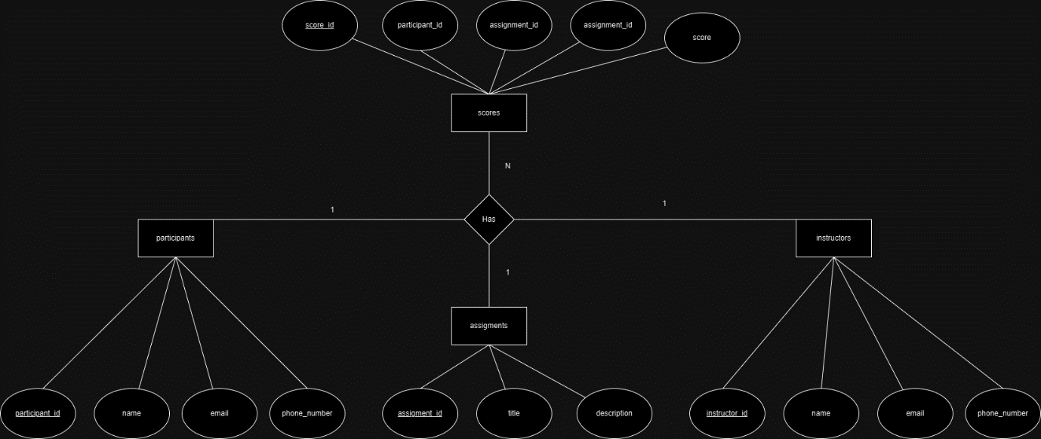

1. Buatlah query DDL create untuk masing-masing table yang harus dibuat

**Create Database**

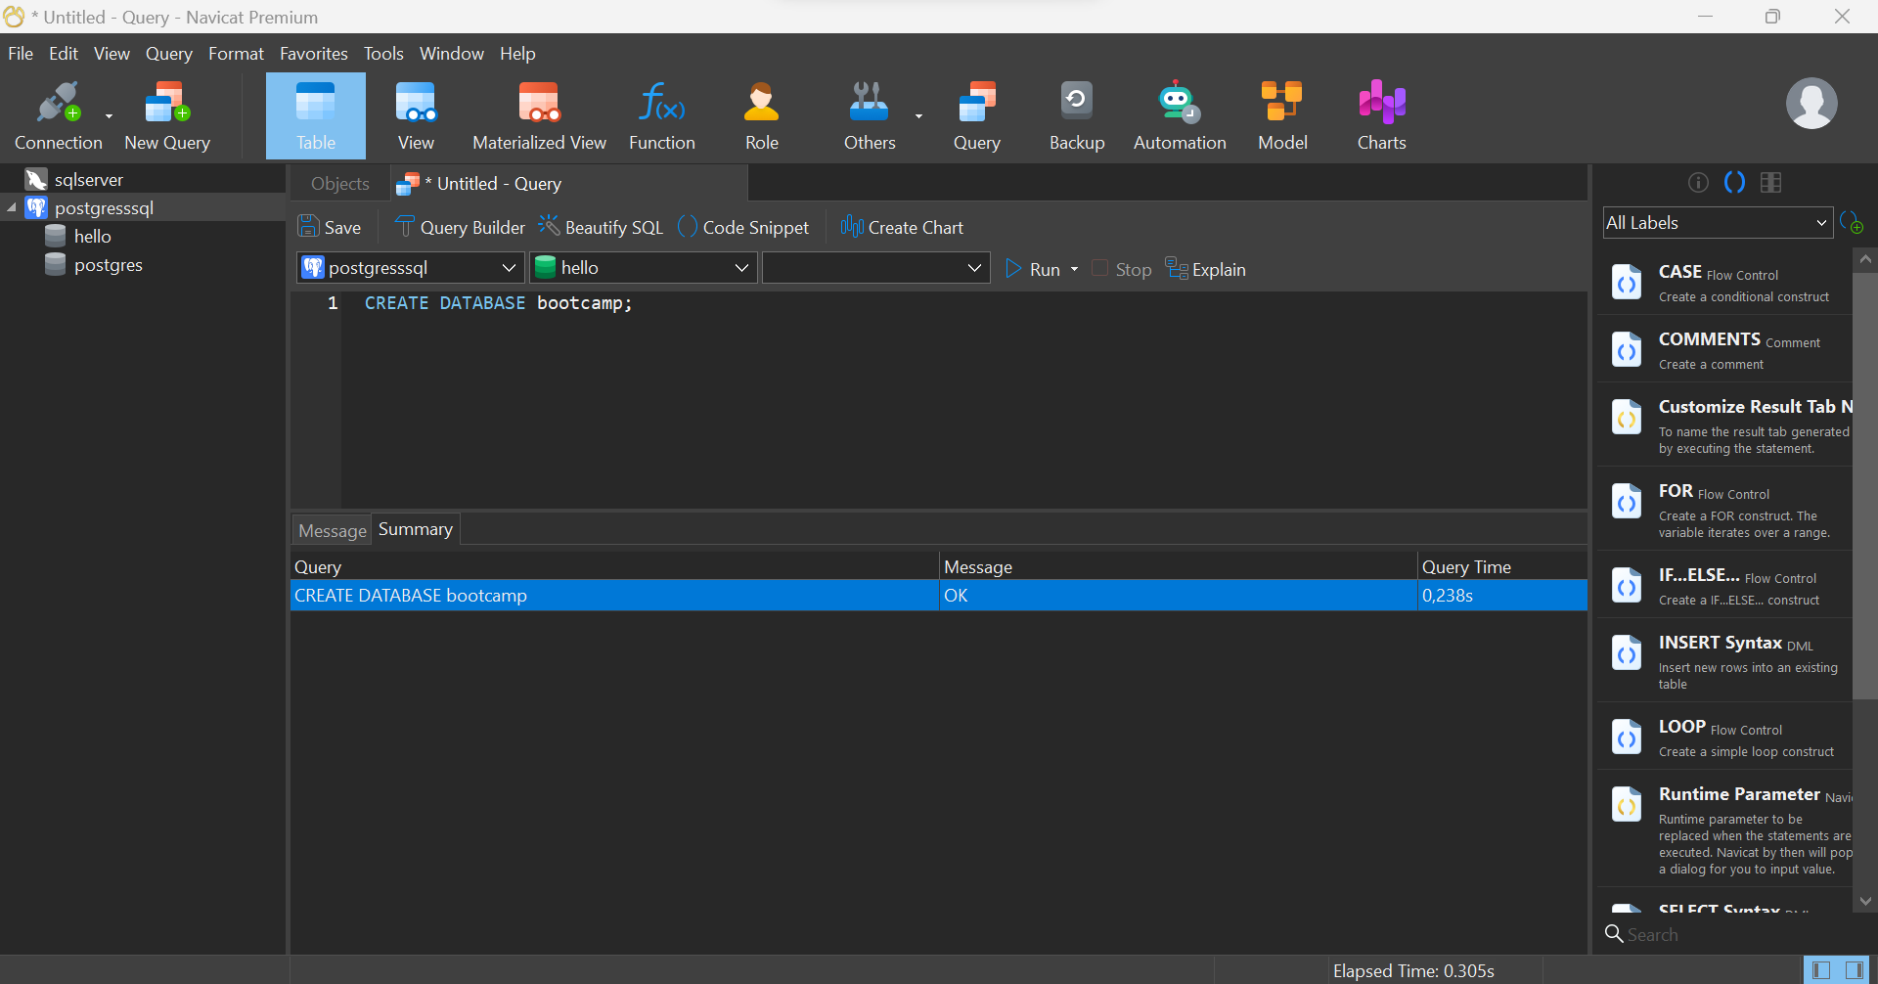

**Create Table**

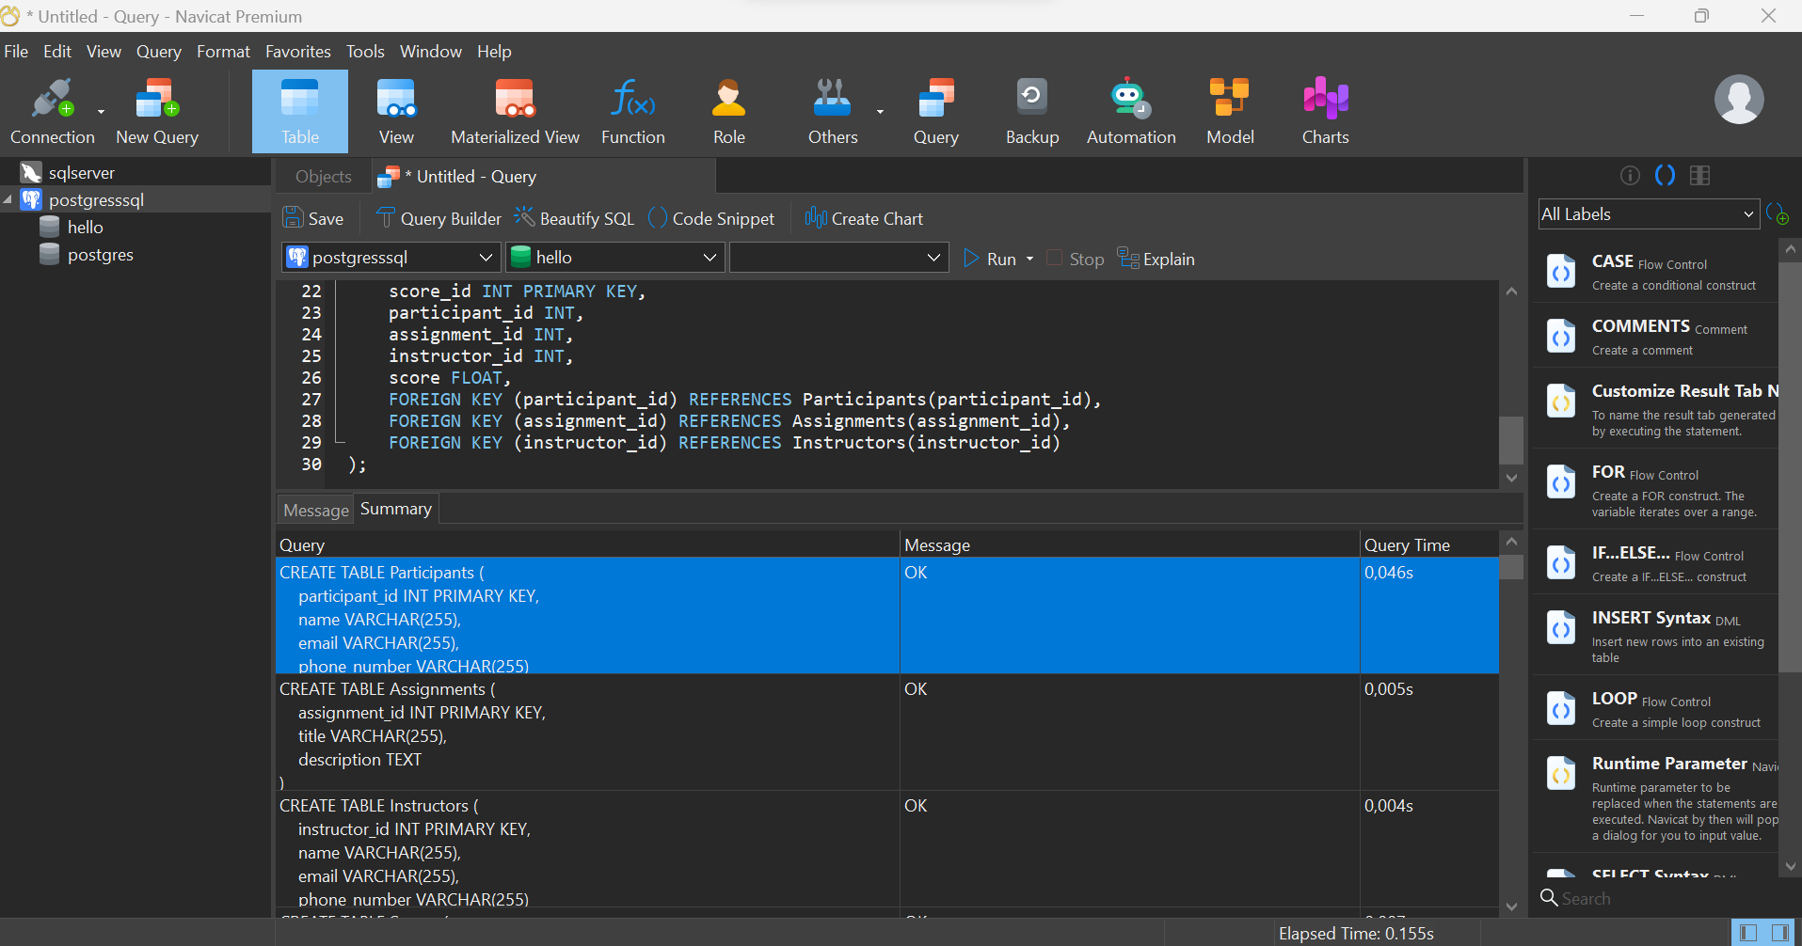

**Result: Create Database & Table**

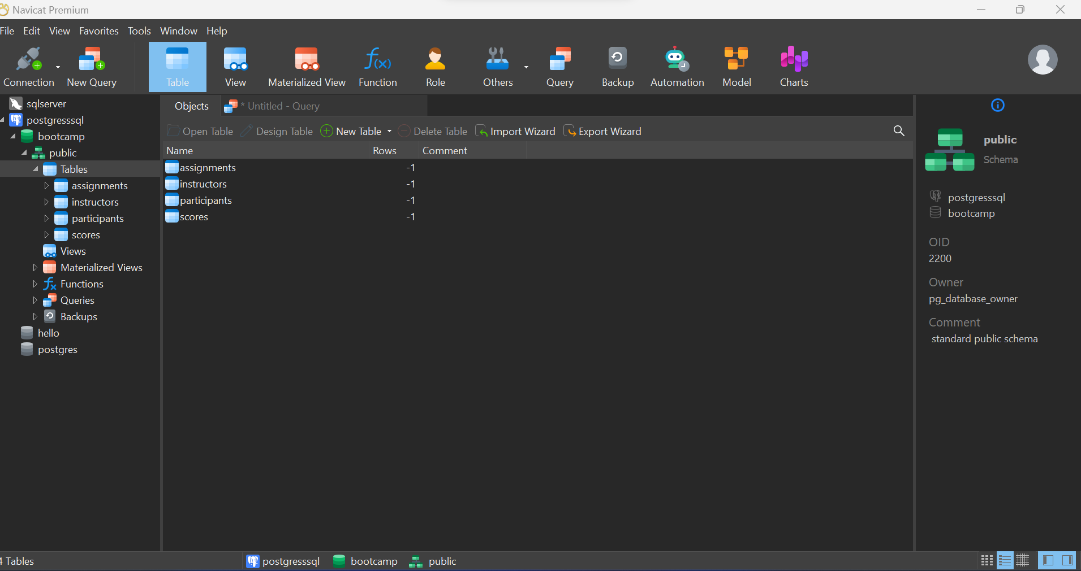

I**nsert Data**

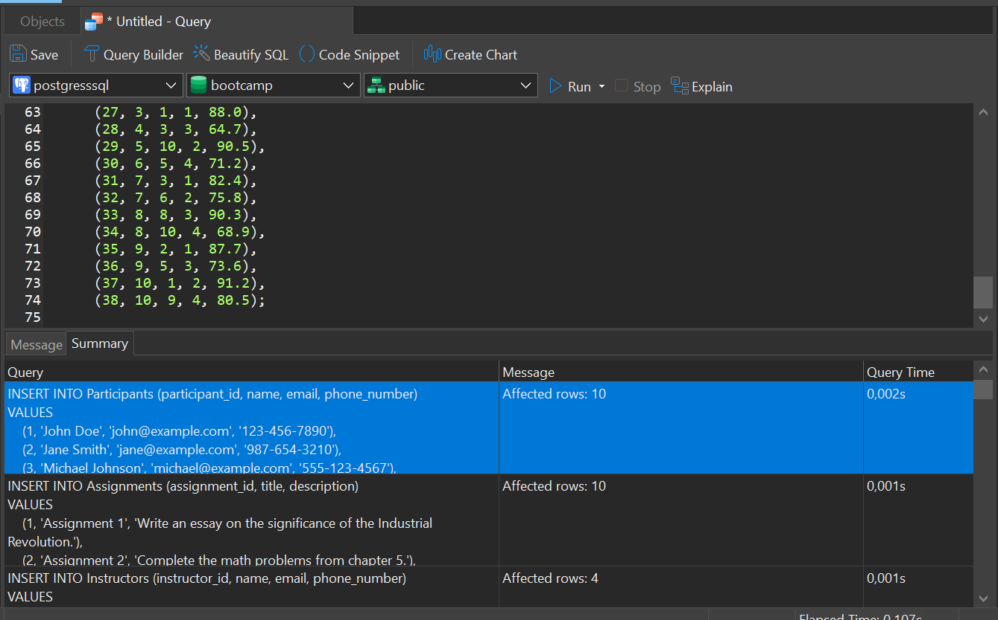

**Result : Insert Data**

Insert Data : Assignment

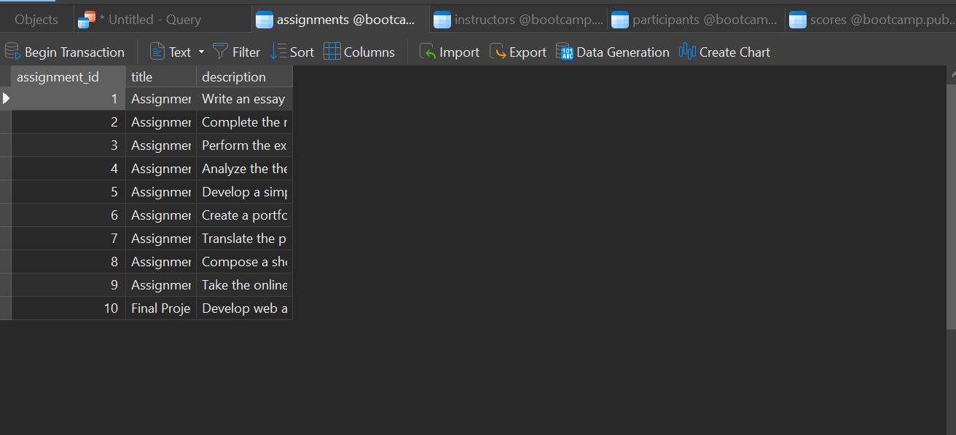

Insert Data : Instructor

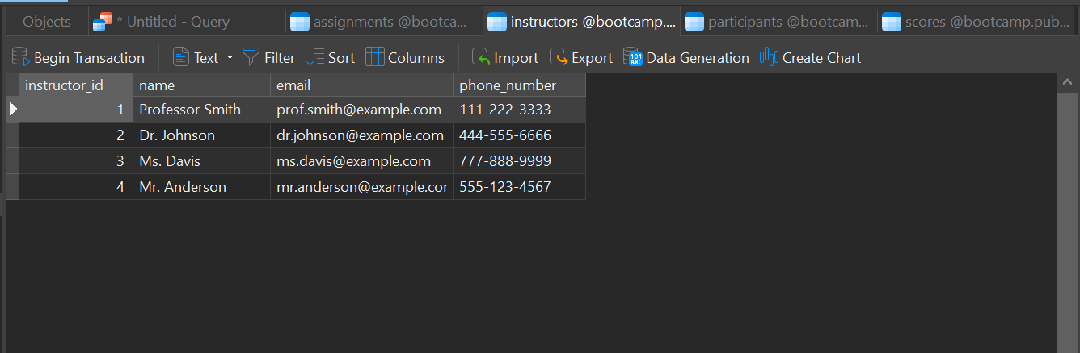

Insert Data : Participant

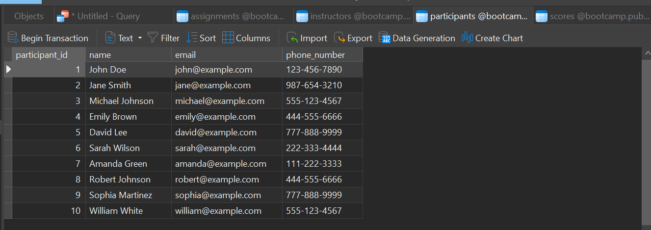

Insert Data : Scores

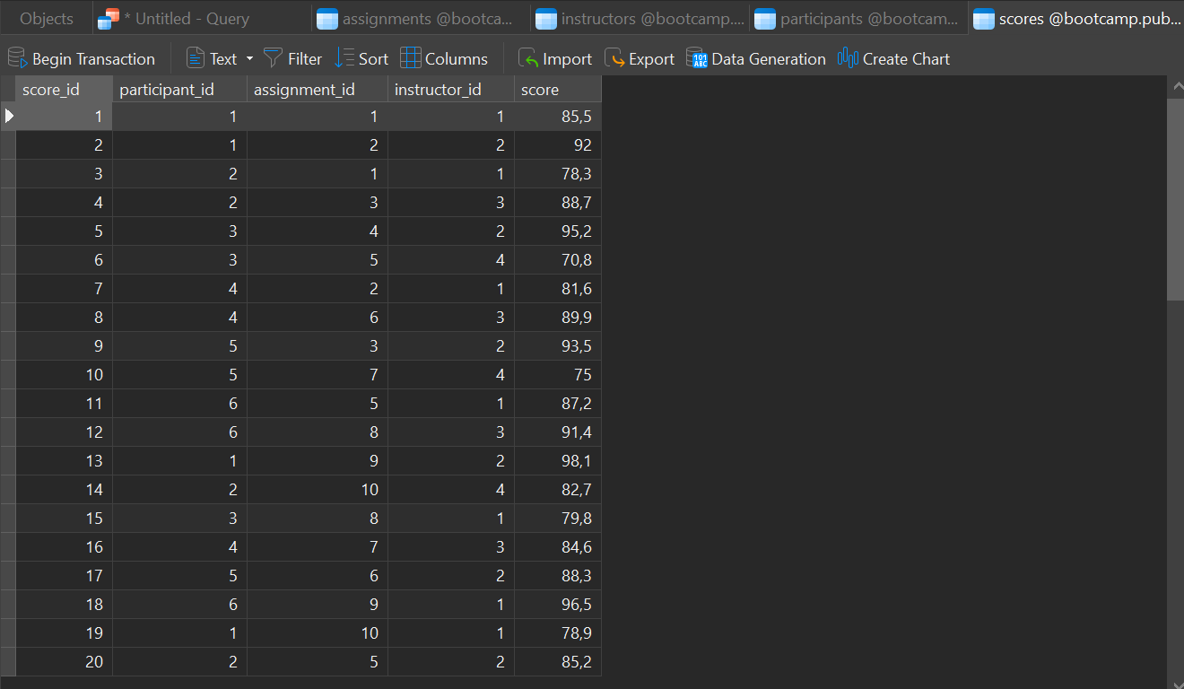

1. Buatlah query untuk menampilkan :
   1. Data nilai tugas dari  peserta tertentu

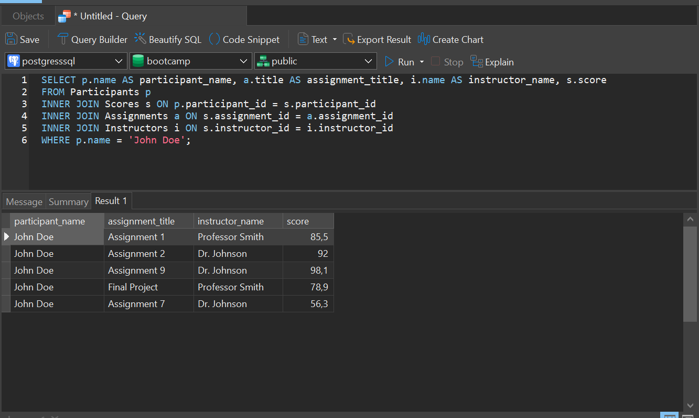

* 1. Data rata-rata nilai tugas untuk masing-masing peserta

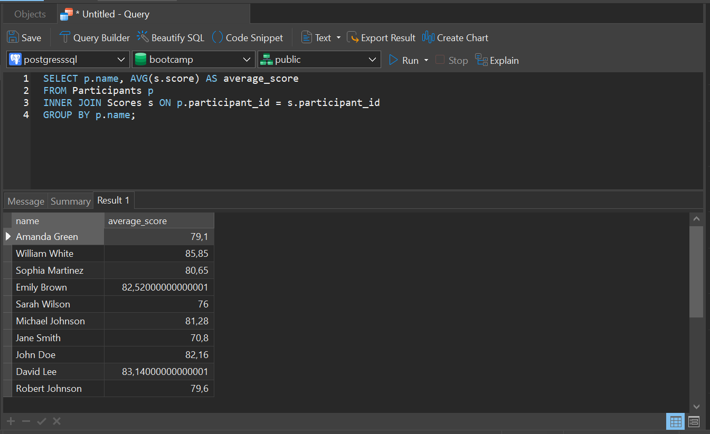

* 1. Pengelompokkan jumlah peserta berdasarkan rentang nilai (100-80, 80-60, 60-40, 40-20, 20-0)

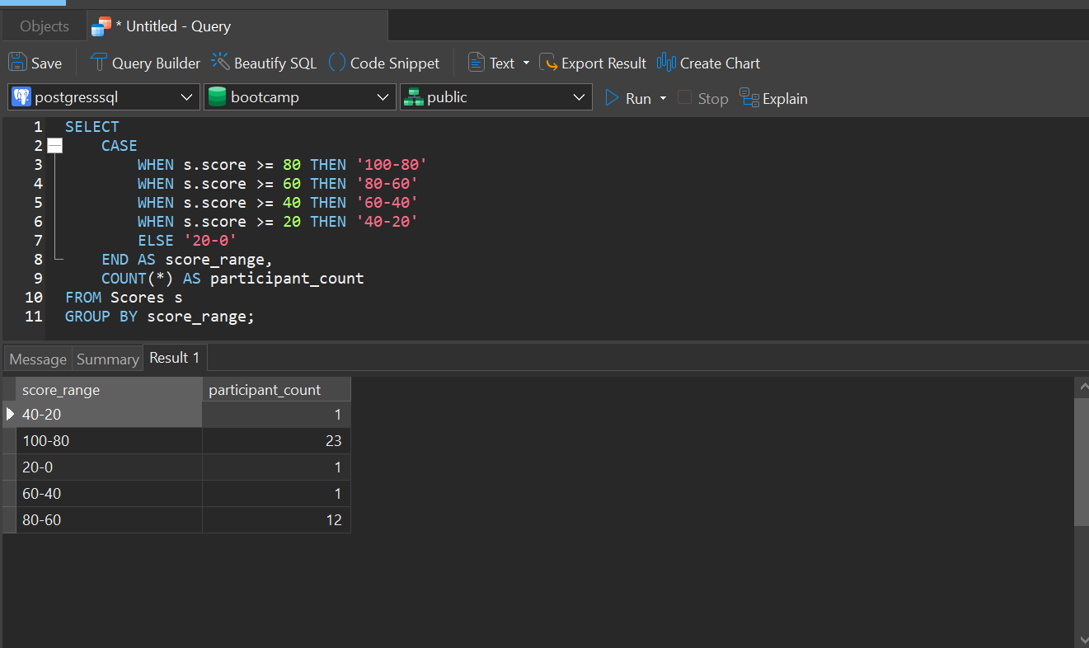

* 1. 3d. sama seperti 3c, tapi tetapi dijabarkan siapa-siapa saja yang di rentang nilai tersebut, dibikin dalam string panjang dengan pemisah tanda koma saja.

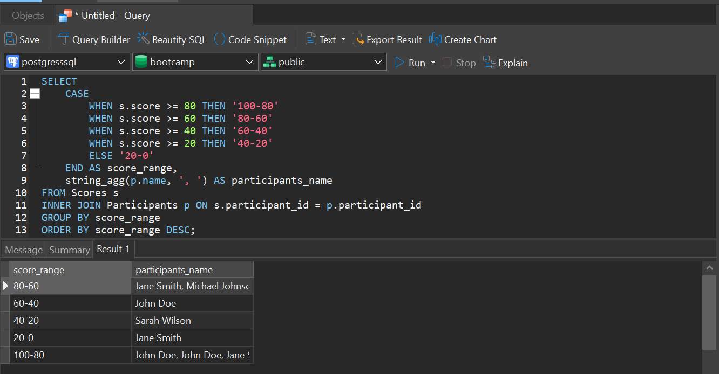

* 1. listing tanggal di rentang tertentu, dan berapa banyak penilaian yang terjadi pada masing-masing tanggal, akan butuh ada rombak kolom tabel tabel nya, tapi TIDAK BOLEH drop tabel, coba rombak dengan query2 alter table

Alter Table : Assesment Date

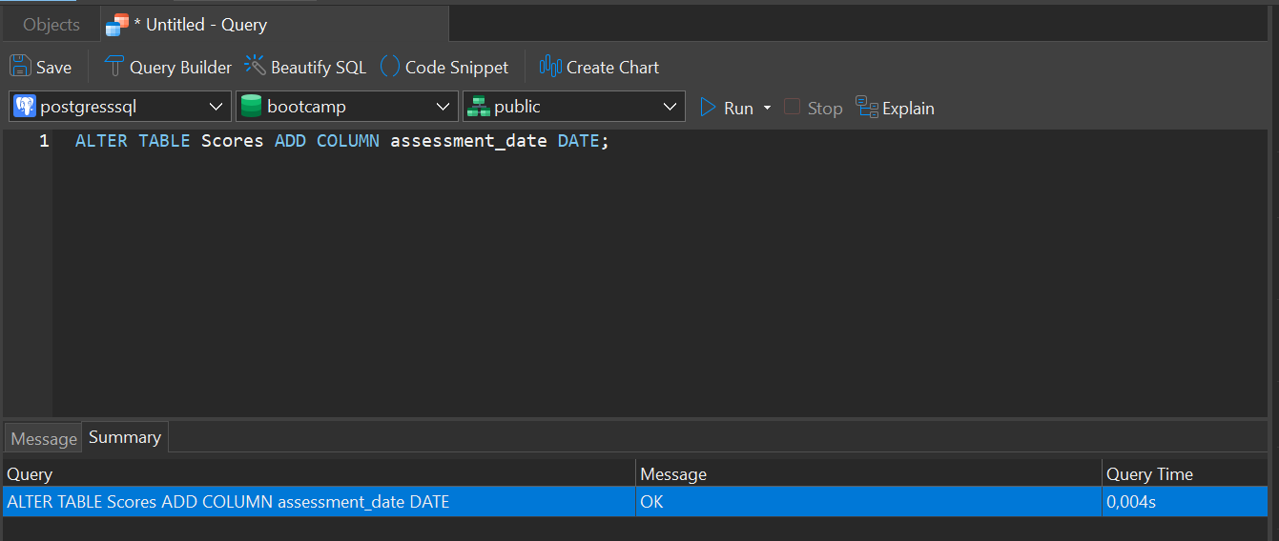

Add Assesment Date Data With Update Data 